濮阳市生态环境执法大练兵简报
第三十二期
濮阳市环境保护执法大练兵办公室 2021年9月14日

*市生态环境综合行政执法支队召开生态环境综合行政执法机构规范化建设工作动员会
*开发区环保局对辖区内重点涉气企业开展专项帮扶指导

市支队召开生态环境综合行政执法机构规范化建设工作动员会
9月13日，市生态环境综合行政执法支队召开生态环境综合行政执法机构规范化建设工作动员会，会议由局党组成员、支队长刘灿营主持，支队班子成员、驻局纪检监察组、各科室（大队）负责人参会。
会议指出，生态环境综合行政执法机构规范化建设是对支队工作的一次全面梳理，局主要领导十分重视，要认真对照省厅评分标准，逐项细化指标任务，务必2021年创建成功。
会议强调，支队上下要统一思想，严格按照局主要领导指示批示精神，将规范化建设和执法装备能力建设作为当前和今后一个时期的首要任务，把创建工作作为提升执法能力和综合素质的良好契机，不折不扣抓好各项指标任务落实落细。
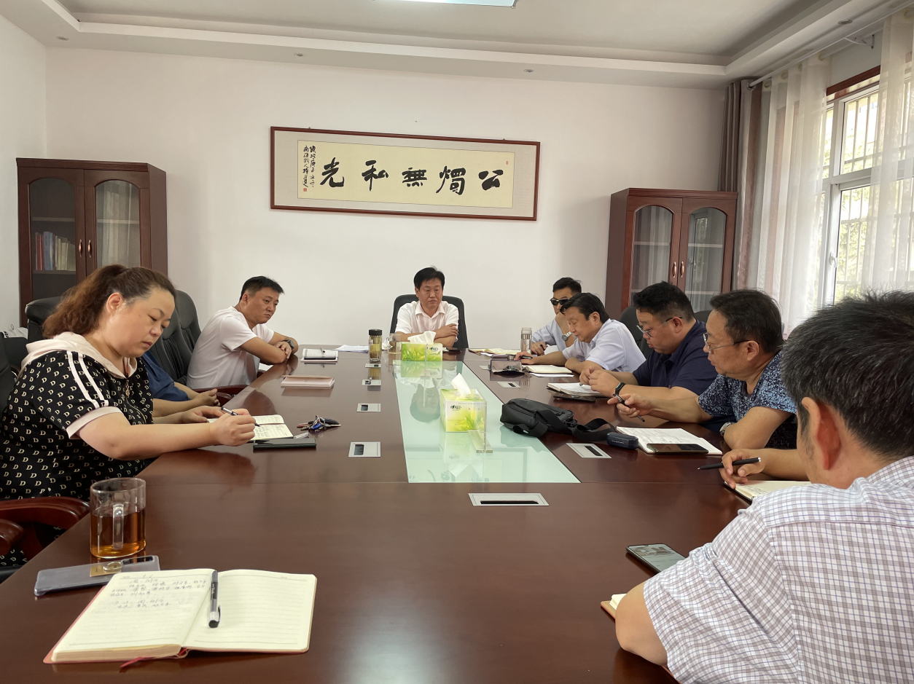
会议要求，9月10日，支队班子召开专题班子会，研究了两个评分细则，并确定责任科室（大队），各科室（大队）要严格对照任务分解清单，压实工作责任、提前着手准备，多拿分、少丢分，遇到瓶颈问题及时报支队班子协调解决，确保各项任务有序推进。

开发区环保局对辖区内重点涉气企业开展专项帮扶指导
为进一步加强开发区涉气企业VOCs治理力度，全力推进污染减排工作。9月7日以来，开发区环保局组织执法业务骨干对辖区内重点涉气企业开展专项帮扶指导。
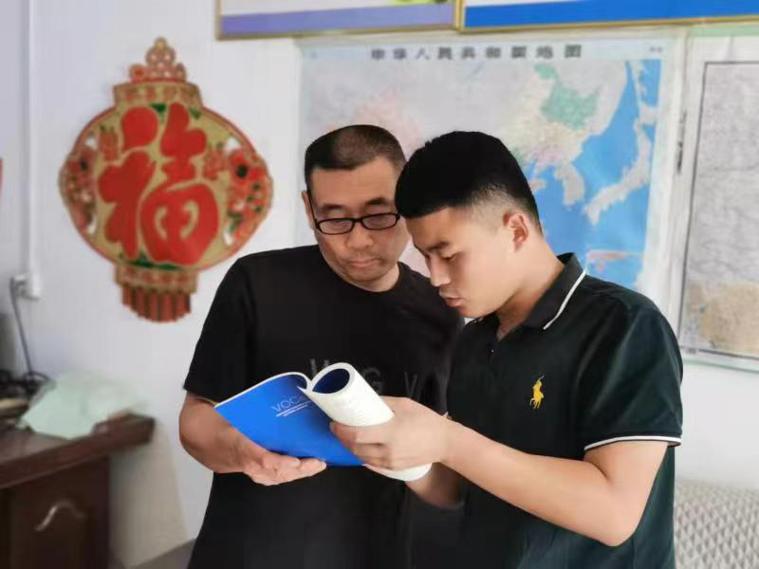 帮扶组坚持监管与服务并重，聚焦企业VOCs治理，助推环保绩效分级管理，持续对涉气重点企业进行帮扶指导。一是坚持“三式”理念。坚持体检式、预防式、服务式“三式”执法理念，从污染治理技术、无组织管控等方面，对标对表标准，给予全面、全流程指导，促进企业稳定达标排放。二是开展“三送”活动。“送法规、送技术、送服务”进企业，给企业发放了《挥发性有机物治理实用手册》《常用法律法规与知识问答》等资料，提供最新的VOCs污染防治政策法规、前沿、科学的VOCs治理方式方法等技术，帮助企业规范管理设施运行，对企业做好VOCs整治工作提供技术支撑。三是提升“三化”水平。通过技术帮扶、问题反馈、指导整改等闭环方式，对企业源头控制、原辅材料储存及运输、废气收集及治理、VOCs管控台账等重点环节进行进行检查，抓“药方”治“顽疾”，帮助企业对对工艺无组织排放、液面逸散废气治理、管线、设备密封点废气排放等问题进行整改，提升企业环境管理规范化、科学化、专业化水平，完成大气污染防治攻关攻坚“硬任务”，为全区环境质量改善打下坚实的基础。截至目前，检查中原乙烯、中原大化、蓝星化工等12家重点涉气企业，立行立改问题3处，发放宣传资料100份。

